Ing. Siegfried Krüger
Johann-Gottfried- Herder- Straße 29
02977 Hoyerswerda
Te. 03571/915171
E-Mail: krueger-hoyerswerda@t-online.de

Große Kreisstadt Hoyerswerda
Fachgruppe Stadtentwicklung
Markt 1
02977 Hoyerswerda
z.Hd. Frau Krupka, FD Stadtplanung
Hoyerswerda, 02. August 2021

Faunistische und Biotoptypen Erfassung 2021, Untersuchung und Bewertung mit naturschutz-fachlichen Empfehlungen sowie einem Artenschutzfachbeitrag wertgebender streng geschützter Brutvögel für „Bebauungsplan 5. Änderung Grünewaldring“ in Hoyerswerda.

Gliederung:
1.Auftrag

2. Lage der Baulichen Erweiterung des „Grünewaldringes“ und Grenzverlauf der Untersuchungsfläche

3.Vorgefundener Istzustand der zu untersuchenden Fläche

4.Verfahrensweise der Erfassung

5.Erfassung der Biotope und Erstellung einer Biotoptypenkarte

6.Liste der erfassten Vogelarten 2021 auf der Untersuchungsfläche
7.Artenschutzfachbeitrag für wertgebende streng geschützte Brutvögel
8.Erfassung von Säugetieren einschließlich Fledermäusen
9.Erfassung von Reptilien und Amphibien
9.1 Details zu den Reptilien
10.Erfassung von Insekten: Schmetterlinge und weitere Insekten
11.Auswirkungen des Baues und später erstellten Gebäude auf gefährdete Tierarten im Untersuchungsgebiet
12.Empfehlungen zu notwendigen Naturschutzmaßnahmen
13.Schlussbetrachtung
14.Verwendete und weiterführende Literatur
15.Anlagen
- Biotoptypenkarte
- Verbreitungskarte aller Brutvögel mit besonderer Kennzeichnung
wertgebender streng geschützter Brutvögel

16.Bildteile des Untersuchungsgebietes

1.Auftrag

Von Frau Krupka Stadtplanung Hoyerswerda erhielt ich den Auftrag für den „Bebauungsplan 5. Änderung Grünewaldring“ Hoyerswerda einen Artenschutzfachbeitrag von März bis August 2021 zu erstellen.
Entsprechend meines Angebotes vom 19.11.2020 einen Artenschutzfachbeitrag zu erstellen, wurde der Auftrag am 23.11.2020 von der Stadt Hoyerswerda, Herrn D. Wolf Fachbereichsleiter Bau, an mich vergeben.

2. Lage der Baulichen Erweiterung des „5. Änderung Grünewaldring“ und Grenzverlauf der Untersuchungsfläche
Das Bebauungsgebiet „5. Änderung Grünewaldring“ schließt sich in Nordostrichtung unmittelbar an die vorhandene Wohnsiedlung im ehemaligen Wohnkomplex WK 10 Hoyerswerda an.
Ein Teil des Untersuchungsgebietes wird im östlichen Teil noch durch die Otto-Nagel-Straße durchlaufen.

Die Grenzen des Untersuchungsgebietes verlaufen wie folgt:

- Südostgrenze befindet sich in einem Teilbereich der Gebäude des Trampolin– parkes

- Die Südwestgrenze verläuft durch eine mit Einfamilienhäusern bestandene Fläche etwa >30m vom Bebauungsgebiet in den Häuser-Bereich hinein

- Nordwestlich befinden sich Ruderalflächen, die an einen Kiefernwald grenzen

- Die Nordostgrenze entfällt auf forstliche Anlagen. Überwiegend wird eine Aufforstung durchlaufen, an einem Ende befinden sich Teile einer Ruderalfläche und am anderen Ende ist ein kleiner Teil Kiefernhochwald zu finden.

3. Vorgefundener Istzustand der zu untersuchenden Fläche

Das Bebauungsgebiet „5. Änderung Grünewaldring“ schließt unmittelbar an die vorhandene Siedlung an. Bei den ersten Kontrollbegehungen Ende Februar 2021
wurde festgestellt, dass bereits im Februar eine Baufreiheit durch Rodung der dort stehenden Bäume und Sträucher erfolgte, leider teils in die stehenbleibenden Grünflächen zu weit hinein. Eine gründliche Untersuchung der reinen Bebauungsflächen war nur noch bedingt möglich. Die Erfassung von Vögeln erfolgt vorrangig auf den umliegenden Flächen an 3 Seiten von >50m und an der Seite der bereits bebauten Flächen von Wohnhäusern von etwa >30m Tiefe.

4. Verfahrensweise der Erfassung
Insgesamt wurden von Anfang März bis Ende August 2021 10 Begehungen, die in den meisten Fällen in den frühen Morgenstunden bis in den späten Vormittag stattfanden, durchgeführt.
Eine Nachtbegehung wurde ebenfalls durchgeführt.
Erfassungen erfolgten fast immer bei geeignetem Wetter, das heißt, dass an Tagen mit einer Windstärke 4 und größer sowie bei Dauerregen eine Erfassung unterblieb.
Es wurden alle Vogelarten, die bei den 1,5-2,5 Stunden dauernden Begehungen gesehen (teils mit Fernglas 18x50) und gehört wurden, als Brutvögel, aufgenommen. Vogelarten die nur einmal gesehen wurden, werden als Gast oder Nahrungsgast angesehen.
Bewohner der anliegenden Häuser wurden zu bestimmten Tierarten, vorrangig zu Kriechtieren und Säugetieren bei unklarer Lage befragt.

5. Erfassung der Biotope und Erstellung einer Biotoptypenkarte
Die Biotoperfassung im genannten Untersuchungsgebiet wurde von Frau Dipl. Biol. Sonja Müller in Zusammenarbeit mit Herrn Ing. Siegfried Krüger im Mai 2021 durchgeführt.
Die Aufnahme der Biotope wurde auf der geplanten Bebauungsfläche und im angrenzenden Gesamtuntersuchungsgebiet (siehe beigefügte Karte) durchgeführt um Wechselwirkungen und Revierübergänge der Vögel im Grenzbereich der Bebauungsfläche darzustellen.
Es wurden alle vorkommenden Biotope, auch Kleinbiotope, die teils mosaikartig ineinander gehen, erfasst, in einer Karte mit Grenzen versehen sowie nummeriert und Biotoptypen mit einer kurzen Beschreibung dargestellt. Insgesamt konnten 22 Biotoptypen ermittelt werden. Darunter sind viele identisch, nur dass sie im Pflanzenaufbau etwas anders gestaltet sind.
In einer folgenden Biotoptypen-Liste werden zur Biotop-Nummerierung, die Code-Nr., der Gefährdungsgrad, die Lebensräume und die im jeweiligen Biotop vorkommenden Pflanzenarten in Kurzform beschrieben.
Liste der erfassten Biotoptypen im Untersuchungsgebiet Bebauungsplan „5. Änderung Grünewaldring“ sowie im Umkreis ca. < 30 – > 50m zum Bebauungsgebiet “

nach Biotoptypen Rote Liste Sachsen (2011) und Kartieranleitung – Aktualisierung der Biotopkartierung in Sachsen. (2003?)

Code-Nr. | Gefähr-dung  §26/RL  (Sachsen) | Biotop-  Numme-rierung | Biotoptypenbezeichnung und Kurzbeschreibung
02.02.430 | (§) RL3 | 1 | Baumgruppe  Bis 10m hohe Wald-Kiefern (Pinus sylvestris) und Hänge-Birken (Betula pendula)
08.05.100  07.03.100 | § RL2  RL3 | 2 | Sand- und Silikatmagerrasen  Ruderalflur trockenwarmer Standorte  ruderal beeinflußter Sandmagerrasen mit Schaf-Schwingel (Festuca ovina), Gefleckter Flockenblume (Centaurea stoebe), Silber-Fingerkraut (Potentilla argentea), Königskerze (Verbascum spec.), Sand-Vergissmeinnicht (Myosotis stricta), Zottel-Wicke (Vicia villosa) und Platterbsen-Wicke (Vicia lathyroides)
02.02.410 | (§) RL3 | 3 | Baumreihe  fünf Ulmen (Ulmus spec.) und ein Kirschbaum (Prunus avium)
01.06.210 | RL2 | 4 | Sonstiger naturnaher Kiefernwald des Tieflandes  15 bis 20m hoher alter Kiefernwald (Pinus sylvestris); kaum Naturverjüngung; am Rand mit Besenginster (Cytisus scoparius)
02.02.310 | ** | 5 | Hecke mit nicht autochthonen Arten  Doppelreihige sehr dichte Spieren-Hecke (Spiraea spec.) je 1m breit und 1,5m hoch
02.02.310 | ** | 6 | Hecke mit nicht autochthonen Arten  sehr dichte Lebensbaum-Hecke (Thuja spec.);  am Westrand mit zwei Lebensbäumen (4m hoch)
02.02.430 | (§) RL3 | 7 | Baumgruppe  bis 6m hohe junge Laubbäume, u.a. mit Spitz-Ahorn (Acer platanoides) und Später Traubenkirsche (Prunus serotina)
11.02.200 | ** | 8 | Gewerbegebiet  Wirtschaftsgebäude Trampolinpark
01.07.100  07.03.100 | **  RL3 | 9 | Laubholzforst heimischer Baumarten  Ruderalflur trockenwarmer Standorte  eingezäunte Fläche mit gepflanztem Weißdorn (Crataegus spec.) in drei Reihen; ca. 1m hoch;  auf der Fläche viel Gefleckte Flockenblume (Centaurea stoebe), Silber-Fingerkraut (Potentilla argentea), Zottel-Wicke (Vicia villosa)und Königskerze (Verbascum spec.)
02.02.410  02.02.310 | (§) RL3  ** | 10 | Baumreihe  Hecke mit nicht autochthonen Arten  acht Meter hohe Bäume: Ahorn (Acer spec.) und lockere Hecke aus Ziersträuchern
02.02.410 | (§) RL3 | 11 | Baumreihe  2 bis 15m hohe Baumreihen mit Ahorn (Acer spec.), 14 Bäume
02.02.410 | (§) RL3 | 12 | Baumreihe  elf Bäume, vor allem Spitz-Ahorn (Acer platanoides)
07.03.100 | RL3 | 13 | Ruderalflur trockenwarmer Standorte  mit Schaf-Schwingel (Festuca ovina), Gefleckter Flockenblume (Centaurea stoebe), Königskerze (Verbascum spec.), Rauhhaar-Wicke (Vicia hirsuta), Zottel-Wicke (Vicia villosa) und Schmalblättrige Wicke (Vicia angustifolia)
11.01.410 | ** | 14 | Einzel- und Reihenhaussiedlung  mit zum Teil dichten Hecken
07.03.100 | RL3 | 15 | Ruderalflur trockenwarmer Standorte  Arten wie Nr. 16 mit Feld-Beifuß (Artemisia campestre)
07.03.100  08.05.100 | RL3  § RL2 | 16 | Ruderalflur trockenwarmer Standorte  Sand- und Silikatmagerrasen  wenig genutztes Grünland:  im Süden Sandtrockenrasen mit Schaf-Schwingel (Festuca ovina), Mausohrhabichtskraut (Pilosella officinarum), Spitz-Wegerich (Plantago lanceolata), Zottel-Wicke (Vicia villosa), Gewöhnlichem Rapünzchen (Valerianella locusta), Sand-Vergissmeinnicht (Myosotis stricta) und gehäuftes Vorkommen der Platterbsen-Wicke (Vicia lathyroides);  im nördlichen Bereich artenärmer mit Sandrohr (Calamagrostis epigejos), Gefleckter Flockenblume (Centaurea stoebe) und auf dem spärlich bewachsenen Wegrand vereinzelt mit Platterbsen-Wicke (Vicia lathyroides);
01.07.100  07.03.100 | **  RL3 | 17 | Laubholzforst heimischer Baumarten  Ruderalflur trockenwarmer Standorte  bis 8m hohe, in Reihen gepflanzte Gehölze: Spitz-Ahorn (Acer platanoides), Stiel-Eiche (Quercus robur), Haselnuss (Corylus avellana)  auf dem Streifen zwischen Baumreihen und Fahrweg: u.a. Dolden-Spurre (Holosteum umbellatum), Gewöhnliches Rapünzchen (Valerianella locusta), und Platterbsen-Wicke (Vicia lathyroides)
02.02.430  08.05.100 | (§) RL3  § RL2 | 18 | Baumgruppe  Sand- und Silikatmagerrasen  Bis 10m hohe Gehölzgruppe mit Wald-Kiefer (Pinus sylvestris), Europäischer Lärche (Larix decidua), Linden (Tilia spec.), Eschen-Ahorn (Acer negundo), Blut-Pflaume (Prunus cerasifera), Kirschbaum (Prunus avium), Haselnuss (Corylus avellana), Flieder (Syringa vulgaris) und einigen sehr dichten niedrigen Zierkoniferen  im West- und Nordbereich bis 2m hohe junge Kiefern (Pinus sylvestris) auf Sandmagerrasen mit Schaf-Schwingel (Festuca ovina), Zottel-Wicke (Vicia villosa), Tüpfel-Hartheu (Hypericum perforatum), Schafgarbe (Achillea spec.) und Platterbsen-Wicke (Vicia lathyroides)
08.05.100  07.03.100 | § RL2  RL3 | 19 | Sand- und Silikatmagerrasen  Ruderalflur trockenwarmer Standorte  ruderal beeinflußter Sandmagerrasen mit Schaf-Schwingel (Festuca ovina), Gefleckter Flockenblume (Centaurea stoebe), Rainfarn (Tanacetum vulgare), Silber-Fingerkraut (Potentilla argentea), Königskerze (Verbascum spec.), Zottel-Wicke (Vicia villosa) und zerstreut Platterbsen-Wicke (Vicia lathyroides) (im südlichen Bereich mit frischen Erdablagerungen)
08.05.100  07.03.100 | § RL2  RL3 | 20 | Sand- und Silikatmagerrasen  Ruderalflur trockenwarmer Standorte  Ruderales Grünland mit Knaulgras (Dactylis glomerata), Sandrohr (Calamagrostis epigejos), Wiesen-Fuchsschwanz (Alopecurus pratensis), Schaf-Schwingel (Festuca ovina), Sauerampfer (Rumex acetosa), Spitz-Wegerich (Plantago lanceolata), Silber-Fingerkraut (Potentilla argentea), Feld-Stiefmütterchen (Viola arvensis), Kanadischer Goldrute (Solidago canadensis); am besonders trockenen Wegrand mit Scharfem Mauerpfeffer (Sedum acre) und Platterbsen-Wicke (Vicia lathyroides)
02.02.430 | (§) RL3 | 21 | Baumgruppe  ca. 8m hohe Wald-Kiefer (Pinus sylvestris), Zierkoniferen und bis 3m hohe junge Stiel-Eichen (Quercus robur) und Späte Traubenkirsche (Prunus serotina)
02.02.430  02.02.310 | (§) RL3  ** | 22 | Baumgruppe  Hecke mit nicht autochthonen Arten  eine alte hohe Stiel-Eiche (Quercus robur), Esche (Fraxinus spec.), Rosskastanie (Aesculus hippocastanum); Hecke aus Zierkoniferen

Bemerkung zur Art der Roten Liste Biotope Sachsen (fettgedruckt)
Die Platterbsen-Wicke (Vicia lathyroides) ist eine Art der Roten Liste Sachsen. Die Art ist „gefährdet“; d. h. Gefährdungsgrad 3.
Die Platterbsen-Wicke kommt im gesamten Untersuchungsgebiet vereinzelt bis häufig (10 bis 20 Pflanzen pro qm) vor. Auch außerhalb des Untersuchungsgebietes konnte die Art auf schütter bewachsenen Flächen gefunden werden.

6. Liste der erfassten Vogelarten 2021 auf der Untersuchungsfläche
Deutsche Vogelartennamen alphabetisch geordnet
Vogelarten
Deutscher | Wissenschaftlicher | 2015 | 2015 | Bnat | VSRL I | BV | NG/DZ | Hfk
Name | Name | Rote Liste  Sachsens | Rote Liste  Deutschland | SchG | Anhang I
Amsel | Turdus merula | - | - | § |  | x
Bachstelze | Motacilla alba | - | - | § |  | x | x
Blaumeise | Parus caeruleus | - | - | § |  | x
Bluthänfling | Carduelis cannabina | V | 3 | §§ |  | x |  | A
Buchfink | Fringilla coelebs | - | - | § |  | x | x
Buntspecht | Dentrocopos major | - | - | § |  | x
Eichelhäher | Garullus glandarius | - | - | § |  | x
Elster | Pica pica | - | - | § |  | x
Feldsperling | Passer montanus | - | V | §§ |  | x |  | C
Fitis | Phylloscopus trochilus | V | - | §§ |  | x |  | B
Gartengrasmücke | Sylvia borin | V | - | §§ |  | x |  | A
Gartenrotschwanz | Phoenicurus phoenicurus | V | V | §§ |  | x |  | B
Goldammer | Emberiza citrinella | - | V | §§ |  | x |  | A
Graureiher | Ardea cinerea- | - | - | § |  |  | ÜF
Grünfink | Carduelis chloris | - | - | § |  | x
Grünspecht | Picus viridis | - | - | sg |  |  | xs
Haubenmeise | Parus cristatus |  |  | § |  |  | x
Haussperling | Passer domesticus | V | V | §§ |  | x |  | C
Hausrotschwanz | Phoenicurus ochruros | - |  | § |  | x
Heidelerche | Lullula arborrea | 3 | V | §§ |  | x | x | A
Klappergrasmücke | Sylvia curruca | V | - | §§ |  | x |  | A
Kleiber | Sittaeuropaea | - | - | § |  | x
Kohlmeise | Parus major | - | - | § |  | x
Mäusebussard | Buteo buteo | - | - | sg |  |  | x
Mehlschwalbe | Delichon urbicum | 3 | 3 | §§ |  |  | x
Mönchsgrasmücke | Sylvia atricapilla | -- | - | § |  | x
Nachtigall | Luscinia megarhynchos | - | - | § |  | x
Nebelkrähe | Corvus corone cornix | - | - | § |  | x
Pirol | Oriolus oriolus | V | V | §§ |  | x |  | A
Rauchschwalbe | Hirundo rustica | 3 | 3 | §§ |  |  | x
Ringeltaube | Columba palumbus | - | - | § |  | x
Rotkehlchen | Erithacus rubecula | - | - | § |  | x
Rotmilan | Milvus milvus | - | V | sg | VSRL I |  | NG/ÜF
Schwarzspecht | Dryocopus martius | - | - | §§ |  |  | x
Star | Sturnus vulgaris | - | 3 | §§ |  | x |  | B
Sumpfmeise | Paru palustris | - | - | § |  | x
Turmfalke | Falco tinnunculus | - | - | sg |  |  | x
Wiedehopf | Upupa epops | 2 | 3 | §§ |  |  | x

Anmerkungen:

Häufigkeit der wertgebenden BV= Hfk.: A =1BP, B =2BP, C =3 bis 5BP, D =6 bis 10BP

Arten fettgedruckt = wertgebende, gefährdete und streng geschützte Arten
BV= Brutvogel, NG= Nahrungsgast, DZ= Durchzügler
Hfk = Häufigkeit der wertgebenden BV
xs = sehr selten
ÜF = Überflug
sg = streng geschützt
VRSL I-Anhang I-Arten der Vogelschutzrichtlinie. Sie bildet die Rechtsgrundlage für den EU weiten Schutz aller einheimischen, wildlebenden Vogelarten
BNatSchG – streng geschützte (sg) bzw. besonders geschützte (bg) oder§ Arten nach § 7 Abs. 2 Nr. 13 und 14 des Bundesnaturschutzgesetzes vom 1.März 2010
 |  |  | In der Liste werden nur die streng geschützten (sg) gekennzeichnet, da alle anderen Vogelarten besonders geschützt (bg) sind und in der Tabelle nicht gesondert gekennzeichnet sind
 | Gefährdungsstatus Rote Liste und Arten des Anhanges I  Status: |  |  |  | 0 = Bestand „Ausgestorben“, „Verschollen“, „Erloschen“
 |  |  |  |  | 1 = Bestand vom Aussterben bedroht
 |  |  |  |  | 2 = Bestand stark gefährdet
 |  |  |  |  | 3 = Bestand gefährdet
V = Bestand zurückgehend, Art der Vorwarnliste
R = Arten mit geographischer Restriktion in Sachsen und Deutschland
# = Arten nicht bewertet

Es konnten 38 Vogelarten, darunter 28 Brutvögel festgestellt werden. 11 Brutvögel sind wertgebend streng geschützt. Weitere 10 Vogelarten wurden als Nahrungsgast oder Überflieger beobachtet.

7. Artenschutzfachbeitrag für wertgebende und stark gefährdete Vogelarten

In der folgenden tabellarischen Aufführung wird die Gefährdung, Lebensraum und Aktionsbereich nach Krüger, S. (2001) und Südbeck, P. u.a. (2005) dargestellt.

Fotos von Jiri Bohdal/CZ – Naturfoto/CZ
Art | Gefährdung, Lebensraum und Aktionsbereich | Beeinflus-sungs- Faktoren | Vork. Innerhalb des UG | Notwendige Maßnahmen | BP in Sachsen *2007, Trend
Bluthänfling  (Carduelis cannabina)  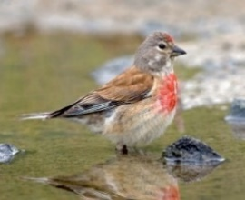 | Gefährdung: in Deutschland V, in Sachsen V  Lebensraum:  Vorrangig Gärten, Parks, Friedhöfe und Anpflanzungen mit Koniferen. Außerhalb menschlicher Siedlungen bevorzugt er Kiefernan-pflanzungen. Er kommt in verbuschten Bergbaufolge-landschaften, auf Sukzessions- und Kahlschlagflächen vor. Er ist überwiegend Standvogel und brütet meist niedrig in Büschen und Koniferen.  Aktionsbereich:  Zur Nahrungssuche fliegt er oft sehr weit. | Eine Gefährdung des Brutrevieres durch den Bau von Häusern geschieht nicht | Vom Bluthänfling wurde 1 Brutpaar fest-gestellt | Durch weitere Hecken-  planzungen wird ein weiterer Bruthabitat ge-schaffen | 9000-18000 BP stark abnehmend
Feldsperling  (Passer montanus)  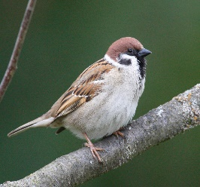 | Gefährdung: in Deutschland V, in Sachsen –  Lebensraum: Der Feldsperling besiedelt die Halboffenlandschaft, Dörfer, Städte, Gartenanlagen, Friedhöfe, Parks, aber auch lockere Waldungen sofern ausreichend Nisthöhlen vorhanden sind. Er ist Höhlenbrüter und Standvogel.  Aktionsbereich: Dieser ist während der Brutzeit auf das Revier eingeschränkt. Nach der Brutzeit findet man ihn in großen Gruppen in der Feldflur | Beeinflussungs-faktoren durch den zusätzlichen Bau von Gebäuden besteht nicht | Mehrere Brut-Paare vom Feldsperling sind in den Gebäuden vorhanden | Anbringen von Nistkästen er halten die Art | 35000-70000 BP  geringe Zunahme
Fitis  (Phylloscopus trochilus)  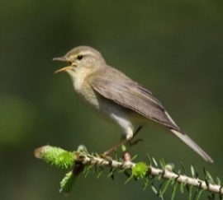 | Gefährdung: in Deutschland -, in Sachsen V  Lebensraum: Er bevorzugt trockene bis leicht nasse, lichte Kiefernwälder mit viel Unterwuchs und starker Verkrautung des Bodens. Meist sind es Randbereiche von Kiefern- oder Mischwäldern, Feldgehölzen  und geschlossenen Hecken. Menschliche geschlossene Siedlungen werden gemieden. Der Fitis ist  Zugvogel. Kehrt Ende März,  meist im April zurück. Er brütet meist auf dem Boden.  Aktionsbereich: Dieser ist sehr klein, er bleibt fast aus-schließlich in dem Brutrevier. | Eine Gefährdung der Reviere des Fitis ist nicht gegeben | .2 Brutreviere vom Fitis wurden im westlichen Untersuchungsgebiet (Kiefernwald)festgestellt | Besondere Naturmaß-nahmen sind nicht erforderlich | 40000-80000 BP, stark abnehmend
Gartengrasmücke  (Sylvia borin)  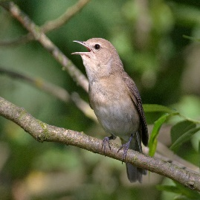 | Gefährdung: in Deutschland -, in Sachsen V  Lebensraum: Sie bevorzugt  Laub-und Mischwälder, auch  Parks, Friedhöfe und  verwilderte größere Gärten nimmt sie an. An Gewässern und in Auen  ist die höchste Besiedlung.  Kiefernwälder werden meist innerhalb der Randstreifen, die mit Gebüsch und Laubbäumen bestanden sind, besiedelt. Bergbaufolgelandschaften werden etwa ab 18-20 Jahren innerhalb von Laubholz-  anpflanzungen angenommen.  Sie ist Zugvogel, kehrt meist erst Anfang Mai aus den Winterquartieren zurück. Nester findet man in Gebüschen in  Höhen von 0,3 – 2,4 m  Aktionsbereich: Dieser ist größer als das eigene Revier. | Eine Gefährdung des Revieres der Gartengras-mücke ist nicht gegeben | Die Gartengras-mücke war in einem Brutpaar vorhanden | Naturschutz-maßnahmen sind insofern notwendig, Laubgehölze zu erhalten und zu pflanzen | 35000-70000 BP,  gering abnehmend
Gartenrotschwanz  (Phoenicurus phoenicurus)  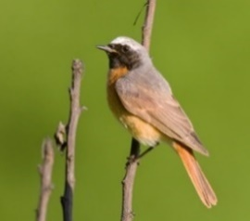 | Gefährdung: in Deutschland -, in Sachsen V  Lebensraum: Er kommt in Gärten, Parks, in größeren Feldgehölzen, lichten Waldungen an Schneisen in Kiefern- und Mischwald-beständen vor. Waldparzellen in Bergbau-folgelandschaften werden besiedelt. Eine eindeutige  Bevorzugung des Lebens-raumes ist nicht erkennbar. Er ist Zugvogel, kehrt im April bis Anfang Mai zurück. Brütet in Höhlen und Halbhöhlen in Nischen und Holzklaftern im Wald.  Aktionsbereich: Überwiegend innerhalb seines Revieres. | Die Reviere des Gartenrot-schwanzes befinden sich in den Gärten der angrenzenden Einfamilien-häuser vom Grünewaldring | Vom Gartenrot-schwanz wurden 2 Reviere erfasst | Anbringen von zusätzlichen Nistkästen erhalten die Art | 6000-12000 BP, stark abnehmend
Goldammer  (Emberiza citrinella)  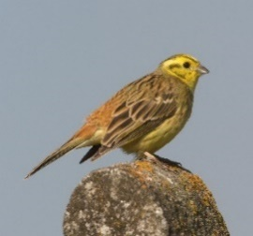 | Gefährdung: in Deutschland V, in Sachsen –  Lebensraum: Sie besiedelt reich strukturierte Offen-landschaften, an Teich-dämmen, an Waldrändern, in Windschutzstreifen, in der Bergbaufolgelandschaft, oft reichen nur wenige Bäume oder Gebüsche für ihre An-siedlung. In reinen Kiefern-wäldern wird sie auf Kahl-schlägen und an Waldwiesen angetroffen. Sie ist mehr oder weniger Standvogel. Brütet auf dem Erdboden.  Aktionsbereich: Dieser ist gering, meist findet man sie im oder nahe des Reviers. | Es ist keine Beeinflussung erkennbar | Die Goldammer besetzte in der nördlich liegenden Aufforstung ein Brutrevier | Zusätzliche Naturschutz-maßnahmen nicht erforderlich | 40000-80000 BP, gleich-bleibend
Haussperling  (Passser domesticus)  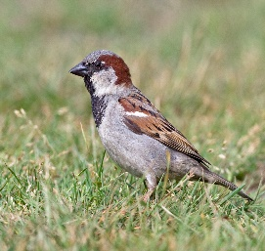 | Gefährdung: in Deutschland V, in Sachsen V  Lebensraum: Der Haussperling ist an Menschen gebunden. Er wird an und in allen von Menschen bewohnten Gebieten und in Tierhaltungen als Brutvogel angetroffen. In der freien offenen Natur und in geschlossenen Waldungen fehlt er. Er gehört zu den Standvögeln. Nester des Haussperlings findet man in allen möglichen Höhlungen, Nischen und künstlichen Nisthöhlen aller Art, unter Dächern, auf Trägern von Hallen und Industrieanlagen relativ frei. Er brütet mehrfach im Jahr.  Aktionsbereich: Dieser ist fast nur auf den Brutplatz konzentriert. In den Wintermonaten schließen sie sich zu Gruppen zusammen | Eine Beeinflussung durch den Bau von Wohnhäusern tritt nicht ein | Mehrere Brutreviere sind in den Einfamilien-häusern beobachtet worden | Anbringen von Nistkästen könnte das Vorkommen stabilisieren | 150000-300000 BP, abnehmend
Heidelerche  (Lullula arborea)  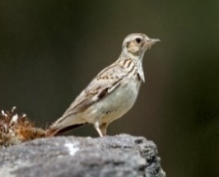 | Gefährdung: in Deutschland V, in Sachsen 2, (sg),  Lebensraum:  Als Lebensraum bevorzugt sie freie Waldlichtungen, Schneisen von Leitungs- und Hochspannungstrassen, Kahlschläge, oft in jungen Anpflanzungen von Kiefern- und Mischwaldpflanzungen. Auf Brachen und Bergbau-folgelandschaften als Brut-vogel angetroffen, wenn sich nahe ihres Reviers Wald oder Feldgehölze befinden. Die Heidelerche ist Zugvogel,  kehrt vorrangig im März zurück. Sie ist Bodenbrüter, führt 1-(2) Bruten durch.  Aktionsbereich: Der Radius ist während der Brutzeit oft sehr groß, da sie außerhalb des Reviers zur Nahrungs-suche fliegt. | Eine Gefährdung des Heidelerchen-Revieres ist nicht erkennbar | Das Revier der Heidelerche wurde in der,nordwest-lichen Ecke des Untersuchung-sgebietes festgestellt | Die mit kleinen Kiefern lückig bestandenen Ruderalflächen auf denen sie brütet, sollten erhalten bleiben | 1600-3200 BP, Bestand etwa gleich  bleibend
Klappergrasmücke  (Sylvia curruca)  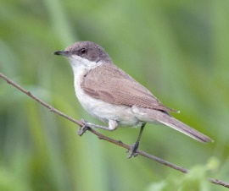 | Gefährdung: in Deutschland -, in Sachsen V  Lebensraum: Die Klappergrasmücke bevorzugt stark strukturierte Landschafts-bereiche die mit Hecken durchsetzt sind. Bungalowsiedlungen,  Parks, Gärten und ähnliche Lebensräume werden von ihr angenommen. Auch in Kiefern- und Fichtenschonungen bis zu einem Alter von 6-8 Jahren ist sie zu finden. Sie ist Zugvogel, kehrt Anfang April-Mitte Mai zurück. Ihre Nester legt sie in einer Höhe von 0,6 -1,8m in Hecken ähnlichem Gebüsch an.  Aktionsbereich: Während der Brutzeit im eigenen Revier, außerhalb dieser Zeit in fast allen gebüschreichen Offenlandschaften zu finden. | Es tritt keine Gefährdung auf | Von der Klappergras-mücke wurde nur 1 Revier ermittelt, auf Grund der vielen Hecken in der Wohnzone könnten weitere vorhanden sein | Pflanzungen von Hecken ist sinnvoll | 10000-20000 BP, abnehmend
Pirol  (Oriolus oriolus)  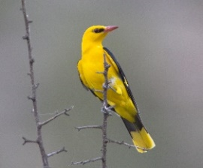 | Gefährdung: in Deutschland V, in Sachsen –  Lebensraum: Bevorzugt werden lichte Stellen und Laubgehölze, Laubwälder, Laubholzparzellen, Misch-waldzonen, Kiefernwald-ungen auch deren Randstreifen mit Laub-hölzern untersetzt, Fluss-auen, Randzonen von Teichen, Parks, verwilderte Gärten und Feldgehölze. In der Bergbaufolgelandschaft besiedelt er Laubholz-streifen. Er ist Zugvogel, kehrt meist erst im Mai zurück. Die Nester findet man meist sehr hoch an Seitenästen von Laubbäumen.  Aktionsbereich: Dieser ist bei der Nahrungssuche. Sehr groß | Eine Gefährdung des Pirol – Vor-kommens ist nicht gegeben | Der Pirol war in 1 Brutpaar im Bereich der Mischwald-zone vertreten | Zusätzliche Naturschutz-maßnahmen nicht unbedingt erforderlich.  Erhalt von Laubbäumen und zusätzliche Pflanzung sind sinnvoll | 4000-8000 BP, geringer Rückgang
Star  (Sturnus vulgaris)  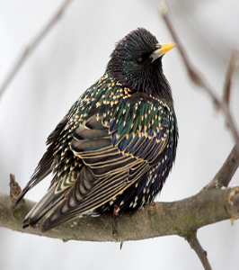 | Gefährdung: in Deutschland 3, in Sachsen –  Lebensraum: Der Star ist in der Wahl seiner Brutplätze nicht sehr anspruchsvoll. Höhlen aller Art werden von ihm angenommen. Er ist in allen Ortschaften, Einzelgehöften, Kranken-häusern, Industrieanlagen, Parks, Gärten, an Alleen, in Feldgehölzen, Waldrändern und inmitten von Wäldern vertreten.  Aktionsbereich: Der Star wird an allen Ortschaften zur Nahrungssuche festgestellt. Eine feste Bindung ist nur an die Bruthöhle vorhanden. | Hier tritt keine unmittelbare Gefährdung ein | Angrenzend an das Untersuchung-sgebiet konnten 2 Brutreviere vom Star in Straßen-laternen gesehen werden | Aufhängen von Starennist-kästen ist erforderlich | 100000-200000 BP, in Sachsen Trend abnehmend in Deutschland abnehmend

- Erfassung von Säugetieren einschließlich Fledermäusen
Bisher konnten folgende Säugetiere im Untersuchungsgebiet beobachtet werden.
Deutscher Name | Wissenschaftlicher Name | RL D | RL  SN | Bemerkungen – Nachweise
Fledermäuse | Gruppe Chicoptera | 3 | 3 | Eigene Nachweise
Igel | Erinaceus europaeus | - | - | Sichtnachweis und Angaben
Steinmarder | Martes foina | - | - | Nach Angaben von Bewohnern
Reh | Capreolus capreolus | - | - | Sichtnachweis
Rotfuchs | Vulpes vulpes | - | - | Nach Angaben von Bewohnern

Störungen durch den geplanten Bau wird es für die Säugetiere nicht geben, da ihre Reviere sehr groß sind und sich in allen Richtungen Lebensräume befinden, die für diese Tiere ausreichend sind.
Die Fledermäuse sind mit ihren Sommerstuben außerhalb der geplanten Bebauung zu finden, sodass auch bei dieser Art keine Gefährdung eintritt.

- Erfassung von Reptilien und Amphibien

Deutscher Name | Wissenschaftlicher Name | RL  D | RL  SN | Bemerkungen – Nachweise
Blindschleiche | Anguis fragilis | - | - | Häufiges Vorkommen in Gärten
Ringelnatter | Natrix natrix | V | 3 | Angaben von Bewohnern
Zauneidechse | Lacerta agilis | V | 3 | Angaben von Bewohnern und eigener Nachweis
Laubfrosch | Hyla arborea | 3 | 3 | Eigener Nachweis und Hinweis von Bewohnern

  - Details zu den Reptilien
Zu den Reptilien kann gesagt werden, dass das Vorkommen sehr gering ist.
Zauneidechsen konnten nur an einer Stelle im für den Naturschutz vorgesehener östlichen Fläche festgestellt werden.
Kontrollen an der westlichen für den Naturschutz vorgesehene Fläche konnten trotz Hinweisen von angrenzenden Bewohnern, dass Zauneidechsen vorkommen, nicht eindeutig bestätigt werden, aber ein Vorkommen ist in dem Bereich wahrscheinlich.
Es wurden Erhöhungen, sandige sonnige freie Stellen, Ablagerungen von Reisig, Steinablagerungen und dort noch vorhandene Hecken abgesucht.
An einigen Stellen im Untersuchungsgebiet meist in Gärten der Bewohner waren Blindschleichen vorhanden.
Ein Absuchen der eigentlichen Bebauungsfläche war nicht mehr sinnvoll, da diese Flächen bereits im März 2021 gerodet, beräumt und begradigt wurden.
Das Vorkommen von Ringelnatter basiert auf der Angabe eines Bewohners.

- Erfassung von Schmetterlingen und weitere Insekten
Schmetterlinge (Lepidoptera) nach Reichholf (2008) und Settele u.a. (2015)
Neben den sehr konzentrierten Erfassungen von Vögeln und anderen Tierarten wurden die Schmetterlinge im Untersuchungsgebiet an bevorzugten Stellen erfasst, vereinzelt waren es auch Zufallssichtungen.
Die Erfassung erfolgte nach Sichtnachweisen und bei etwas schwieriger Bestimmung wurde der Falter sofern möglich, fotografiert.
Dabei ergab sich, dass nur an einigen Tagen Flugwetter vorherrschte, wo eine Erfassung Erfolg versprach.

Es konnten 9 Arten darunter 4 wertgebende Arten erfasst werden.

Deutscher Name | Wissenschaft-licher Name | Futter-  Pflanzen und/oder Vorkommens-flächen | Flugzeit | Rote Liste  D | Rote Liste  SN
Großer Fuchs | Nymphalis polychloros | An sonnigen Waldrändern, Brombeere, Liguster u.a. | Mitte Juni bis Dezember und im Frühjahr | V | 2
Großer Kohlweißling | Pieris brassicae | Kreuzblütner,  Ackersenf, Hederich, Kohl u.a. | April bis Oktober | - | -
Kleiner Kohlweißling | Pieris rapae | Acker-Kratzdistel, Rot-Klee u.a. | April bis Mitte Oktober | - | -
Nierenfleck-Zipfelfalter | Thecla betulae | Offene Wälder, Gärten in Siedlungen, Goldrute,Rainfarn u.a. | Mitte Juli bis Mitte Oktober | - | -
Rostbinde | Hipparchia semele | Trockenes Gelände mit wenig Bewuchs | Juni bis September | 3
Schachbrettfalter | Melanargia galathea | Viele Nektarpflanzen, Brachflächen | Mitte Juni bis Ende August | - | -
Segelfalter | Iphicides podalirius | Trockenwarme Waldlichtungen, Holunder, Liguster, meist helle Blüten | Mitte April bis Ende Juni | 3 | 2
Trauermantel | Aglais io | Birke, Espe, Salweide und mittelgroße Bäume | Juni-Juli | V | -
Zitronenfalter | Gonepteryx rhamni | Meist nahe an Ruderalflächen, Faulbaum u.a. | Fast das Ganze Jahr | - | -

Symbole in den Tabellen Schmetterlinge, Libellen und Amphibien und Reptilien bedeuten: (Einschätzung zur Gefährdung gilt für fast alle Tabellen)
0 = ausgestorben
1 = vom Aussterben bedroht
2 = stark gefährdet
3 = gefährdet
G = Gefährdung anzunehmen, aber Status unbekannt
R = extrem selten
V = Vorwarnliste
---ungefährdet
**mit Sicherheit ungefährdet
D = Daten unzureichend
# = nicht bewertet

Weitere Insekten

Deutscher Name | Wissenschaft-licher Name | RL D | RL  SN | Bemerkungen - Nachweise
Hautflügler
Erdhummel | Bombus terrestris | - | - | Eigene Beobachtungen
Honigbiene | Apis mellifera | - | - | Eigene Beobachtungen
Hornisse | Vespa crabro |  |  | Hinweis eines durch einen Anwohner
Deutsche Wespe | Paravespula germaicae | - | - | Eigene Beobachtungen

- Auswirkungen des Baues und später erstellten Gebäude auf gefährdete Tierarten im Untersuchungsgebiet
Der Bau von Einzelhäusern dürfte keine Gefährdungen schaffen und könnte der Natur helfen, wenn die vorgeschlagenen Naturschutzmaßnahmen umgesetzt werden.
Störungen sind auszuschließen, da bereits eine Wohnsiedlung vorhanden ist und diese nur gering erweitert wird. Diese Fläche wurden bereits vorher begradigt. Sie bestand aus einer Rudealflur untersetzt von einzelnen Bäumen und Sträuchern.

12. Empfehlungen zu notwendigen Naturschutzmaßnahmen
- Anbringen von 3 Meisen - Nistkästen mit 32mm Einfluglochdurchmesser
- Anbringen von 2 Insektenhotels
- Anbringen von zwei Staren -Nistkästen mit Einfluglochdurchmesser 45mm
- Pflanzung von neuen Hecken
- Pflanzung von Laubbäumen im Bereich der Bebauungsfläche
-Heckenumpflanzungen bei den neuerstehenden Gärten
- Anlegen einer Zauneidechsenburg (Eidechsenhügel) innerhalb des im Westteil vorgesehenen Naturschutzteiles. Steinwall, kleine Findlingssteine und Legesteine mit etwas rauer Oberfläche im Kreis mit ca. 1,5 m Durchmesser mit einer Erdreich Auffüllung etwa 0,5-1,0 m hoch. Die Fläche müsste vorher entkrautet werden, sodass ca. 6m² Sandflächen freiliegen sowie zu sehen sind. Der Aufbau der Anlage sollte an einer sonnigen Stelle erfolgen

- Schlussbetrachtung
Von Frau Krupka Stadtplanung Hoyerswerda erhielt ich den Auftrag für den Bebauungsplan „ 5. Änderung Grünewaldring“ Hoyerswerda einen Artenschutzfachbeitrag von März bis August 2021 zu erstellen.
Entsprechend meines Angebotes vom 19.11.2020, einen Artenschutzfachbeitrag zu erstellen wurde der Auftrag am 23.11.2020 von der Stadt Hoyerswerda, Herrn D. Wolf
Fachbereichsleiter Bau an mich vergeben.
Mit der Bearbeitung begann ich Anfang März 2021 und die Arbeiten gingen bis Anfang August.
Nach Festlegung der Bebauungs- sowie der Außengrenzen des Untersuchungsgebietes wurden die Erfassungen durchgeführt.
Biotope wurden für das gesamte Untersuchungsgebiet durch Frau Dipl. Biol. Sonja Müller und Herrn Ing. Siegfried Krüger ermittelt. Parallel dazu erfolgte die Bestandsaufname der vorkommenden Vogelarten und anderer Tierarten, die bis in den Sommer 2021 anhielt.
Die erfassten Biotope und die erfassten Vogelarten, mit besonderer Kennzeichnung wertgebender streng geschützten Arten, wurden gelistet und kartiert.
Ein Artenschutzfachbeitrag wurde auf der Grundlage der gesamten Erfassungsergebnisse für wertgebende, streng geschützte Vogelarten erarbeitet.
Zu den anderen erfassten Tierarten erfolgte eine Einschätzung und Hinweise auf Rote Listenarten, wobei besonderes Augenmerk auf Kriechtiere gelegt wurde. Eine Feststellung von Schmetterlingen erfolgte ebenfalls.
Es wurden Empfehlungen zu notwendigen Naturschutzmaßnahmen gegeben.

Während der Bauphase, die außerhalb der Brutzeit (März bis September) durchgeführt werden sollte, sind die Bestimmungen des Bundesnaturschutzgesetzes (BNatSchG) § 44 (1 bis 4) einzuhalten.
- Wildlebenden Tieren der besonders geschützten Arten nachzustellen, sie zu fangen, zu verletzen, zu töten oder ihre Entwicklungsform aus der Natur zu entnehmen, zu beschädigen oder zu stören (siehe auch § 44 2 und 3)
und
(4) Wildlebende Pflanzen der besonders geschützten Arten oder ihre Entwicklungsform aus der Natur zu entnehmen, sie oder ihre Standorte zu beschädigen oder zu zerstören

Für baurechtliche zulässige Vorhaben weist der § 44 (5) nochmals darauf hin, dass die genannten Verbotsbestände § 44 (1 bis 4) voll einzuhalten sind.

Ein umfangreiches Literaturverzeichnis wurde genannt. Verbreitungskarten zur Lage der Biotoptypen und aller Brutvögel, mit Kennzeichnung der wertgebenden streng geschützten Vogelarten sowie eine Bilderserie des Untersuchungsgebietes vervollständigen den Bericht.

14.Verwendete und weiterführende Literatur
Allgemeiner Schutz wildlebender Tiere und Pflanzen; Ermächtigung zum Erlass von Rechtsordnungen § 39 des BNatSchG

Baumschutzverordnung - Baumschutzsatzung 2017

Bräutigam, S. & Otto, H.-W. (2012): Rote Liste der Farn- und Samenpflanzen der Oberlausitz –aktualisierte Fassung in: Berichte der naturforschenden Gesellschaft der Oberlausitz Band 20 S. 99 - 116
Bellmann, H. (2017): Welches Insekt ist das? Franckh - Kosmos Verlags-GmbH & Co.KG, Stuttgart

Biotoptypen - Rote Liste Sachsens. Herausgeber Sächsisches Landesamt für Umwelt, Landwirtschaft und Geologie. Freistaat Sachsen. Dresden. 3. Auflage 2010

Buder & Uhlemann (2004): Biotoptypenliste für Sachsen.-Materialien zu Naturschutz und Landschaftspflege. Hrsg.: Sächsisches Landesamt für Umwelt und Geologie. Dresden

Bundesnaturschutzgesetz (BNatSchG) vom 25.März 2002 (BGBL: I S. 1193) zuletzt geändert durch Art. 3 des Gesetzes vom 10. Mai 2007 (BGBl. I S. 666“)

Die Vogelwelt des Landkreises Kamenz und der kreisfreien Stadt Hoyerswerda, Teil 1-Nonpassseres von S. Krüger, L. Gliemann, M. Melde, M. Schrack, E. Mädler & O. Zinke: Kamenz 1998; Veröffentlichungen d. Mus. d. Westl. Kamenz

EU (1997): „Vogelschutzrichtlinie“. Richtlinie 79/409/EWG des Rates vom 2. April 1979 über die Erhaltung der wildlebenden Vogelarten, geändert durch Richtlinie 97/49/EG der Kommission vom 29.7.1997

Grüneberg, C., H.-G. Bauer, H. Haupt, O. Hüppop, T. Ryslavy & P. Südbeck (Nationales Gremium Rote Liste Vögel): Rote Liste der Brutvögel Deutschlands, 5. Fassung, 30. November 2015

Hecker, U. (2015): Bäume und Sträucher. BLV Buchverlag GmbH & Co. KG München.

Jäger, E. J.& Werner, K. (Hrsg.) (2002): Rothmaler – Exkursionsflora von Deutschland.Bd. 4. Gefäßpflanzen: kritischer Band – 9. Aufl., – Spektrum Akademischer Verlag Heidelberg Berlin
Jäger, E. J. et al. (Hrsg.) (2013): Rothmaler – Exkursionsflora von Deutschland. Atlasband – 12. Aufl., Springer-Verlag Berlin Heidelberg
Kartieranleitung - Aktualisierung der Biotopkartierung in Sachsen. (2003?): Herausgeber: Sächsisches Landesamt für Umwelt, Landwirtschaft und Geologie. Dresden

Koch, M. (1984): Wir bestimmen Schmetterlinge. Neumann Verlag Leipzig- Radebeul. 792 S.

Krüger, S. (2001): Die Vogelwelt des Altkreises Hoyerswerda. Singvögel – Passeres. Hoyerswerda 2001
Krüger, S. (2003): Die Vogelwelt des Altkreises Hoyerswerda. Nichtsingvögel Nonpasseriformes. Hoyerswerda 2003

Lars-Henrik Olsen (2012): Tierspuren. Fährten, Fraßspuren, Losungen, Gewölle, Tierporträts. BLV Buchverlag GmbH & Co. KG, München

LfUG Sächsisches Landesamt für Umwelt und Geologie (2004): Schutzgebietsdaten NSG im Informationssystem (Stand 1.1.04).
Mannsfeld, K. und H. Richter (Hrsg.) (1995): Naturräume in Sachsen. Forschungen zur deutschen Landeskunde. Band 238. Zentralausschuss für deutsche Landeskunde, Selbstverlag, Trier.

Rau, S.; Steffens, R. & U. Zöphel (1999): Rote Liste Wirbeltiere. Sächsisches Landesamt für
Umwelt und Geologie- Materialien zu Naturschutz und Landschaftspflege 1999

Reichholf, J.-H. (2008): Schmetterlinge. Der zuverlässige Naturführer. BLV Buchverlag GmbH & Co KG, München.

Reinhardt, R. (2007): Rote Liste Tagfalter im Freistaat Sachsen. Naturschutz und Landschaftspflege. Sächsisches Landesamt für Umwelt und Geologie (Hrsg.). Dresden. 30 S.

Richarz, K. (2011): Fledermäuse: Beobachten, erkennen und schützen. Franckh-Kosmos Verlags GmbH & Co KG.

Rote Liste der Wirbeltiere - Brutvögel Sachsens (2015): NABU unter Mitarbeit von W. Nachtigall, S. Rau, R. Steffens, J. Ulbricht. Sächsisches Landesamt für Umwelt, Landwirtschaft und Geologie, Abteilung 6 Naturschutz, Landschaftspflege, Freiberg

Sächsisches Gesetz über Naturschutz und Landschaftspflege (Sächsisches Naturschutzgesetz – SächsNatSchG), vom 6. Juni 2013 (Sächs-GVBl. Nr. 8 vom 05.07.2013 S. 451
Sächsisches Landesamt für Umwelt, Landwirtschaft und Geologie (Hrsg.) (2010) Biotoptypen Rote Liste Sachsens
Steffens, R.; Nachtigall, W.; Rau, S.; Trapp, H. & Ulbricht, J. (2013): Brutvögel in Sachsen. Sächsisches Landesamt für Umwelt, Landwirtschaft und Geologie, Dresden, 656 S.

Südbeck, P.; Andretzke, H.; Fischer, S.; Gedeon, K.; Schikore, T.; Schröder, K. & C. Sudfeldt (2005): Methodenstandards zur Erfassung der Brutvögel Deutschlands. Radolfzell

Settele, J., Steiner, R., Reinhardt, R., Feldmann, R. & G. Hermann (2015): Schmetterlinge. Die Tagfalter Deutschlands. 3. aktualisierte Auflage. Eugen Ulmer KG

15. Anlagen
  - Biotoptypenkarte
  - Verbreitungskarte aller Brutvögel mit besonderer Kennzeichnung
wertgebender und streng geschützter Brutvögel

Siegfried Krüger/Hoyerswerda

16. Bildteile des Untersuchungsgebietes
Aufnahmen: Siegfried Krüger am 05.03.2021
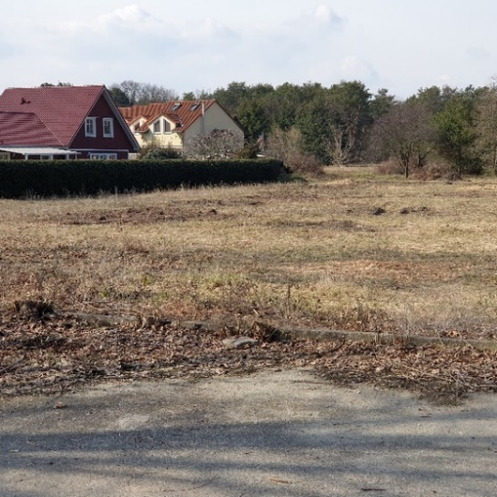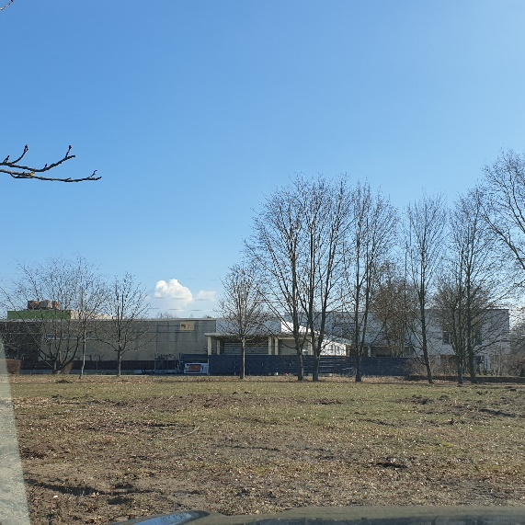
Beräumte Bauflächen Anfang März 2021
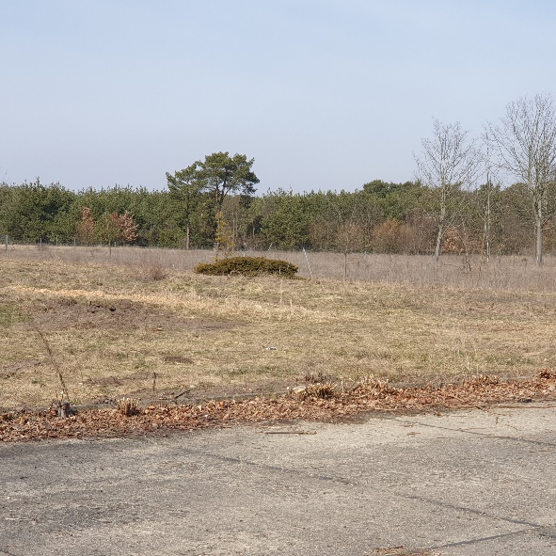 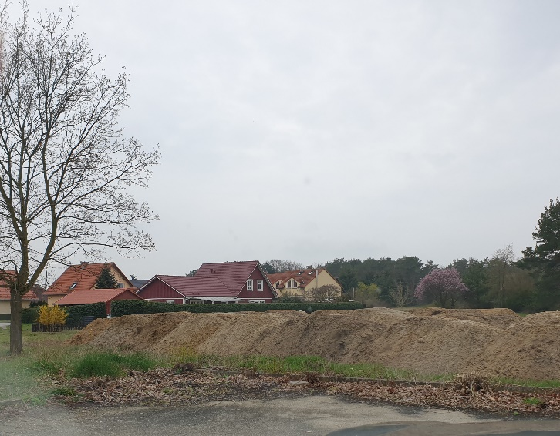Im Vordergrund Bebauungsfläche, hinter dem Im Vordergrund bereits im April zum Bau auf-
hellen Weg >50m Kontroll -Zone geschüttete Sandhaufen

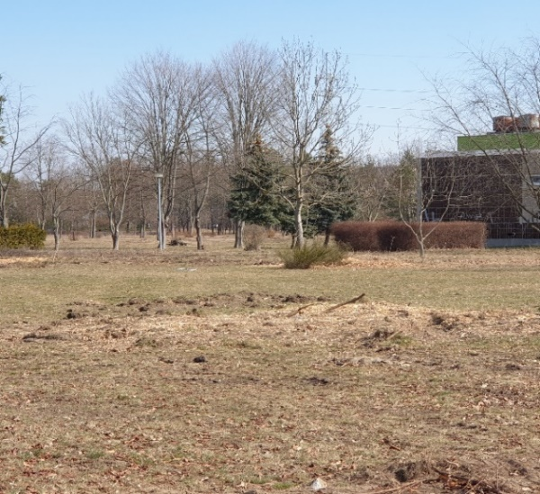
Im Hintergrund > 50m Umfeldbereich
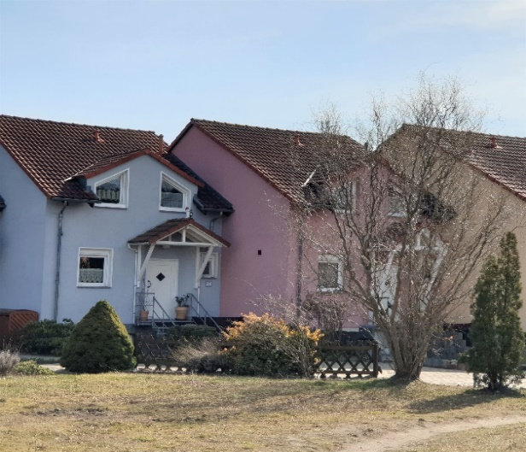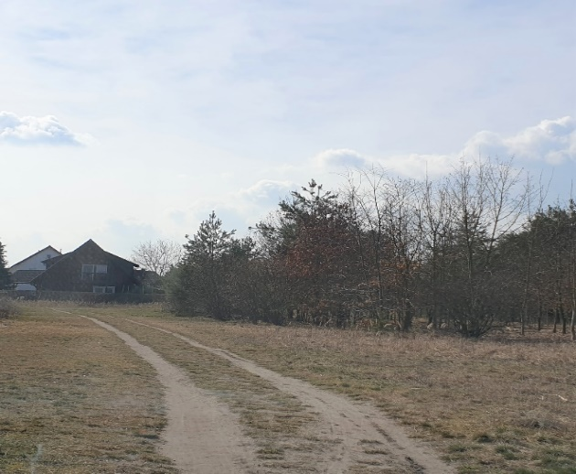
Bewohnte Häuser im Grünewaldring südwestlich in der >30m Zone liegend

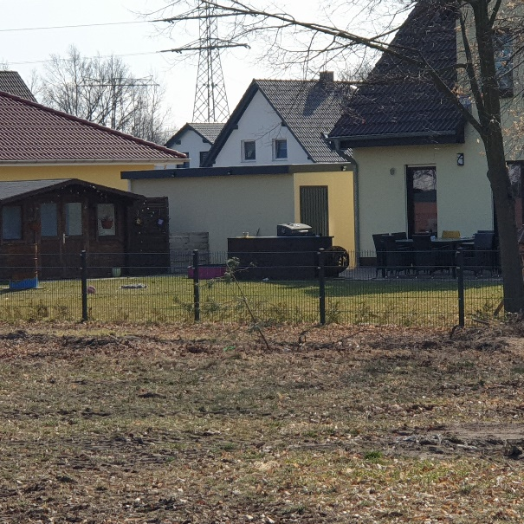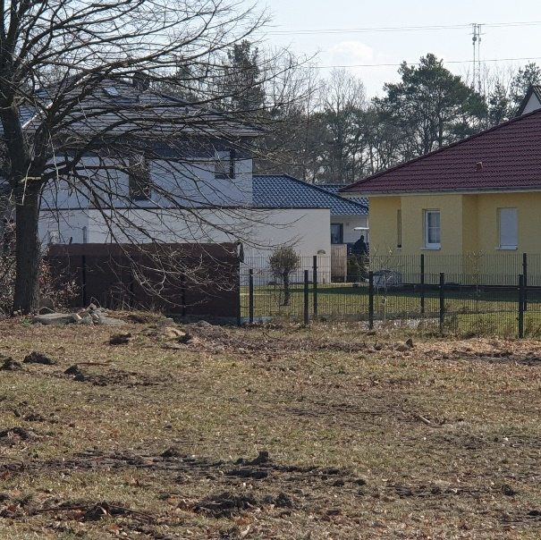
Bewohnte Häuser im Grünewaldring südwestlich in der >30m Zone liegend
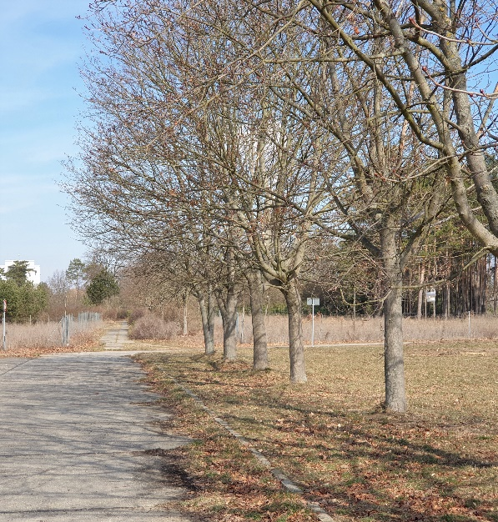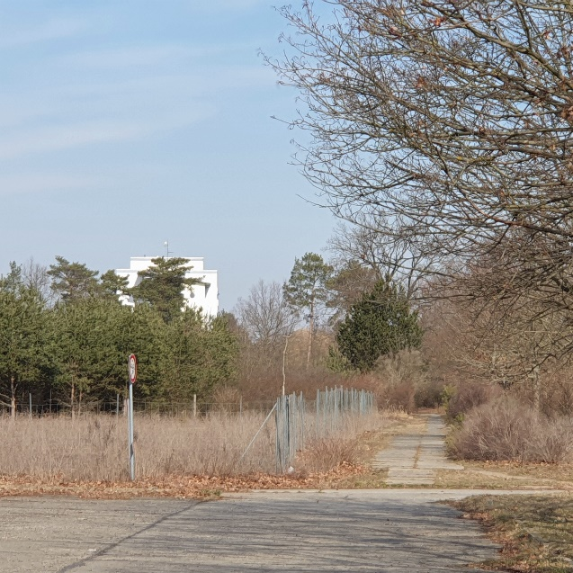
Betonierter Straßenabschnitt in Richtung Bereich der >50m Umfeldfläche im Anschluss
der >50m Umfeldfläche rückwirkend die Bebauungsfläche

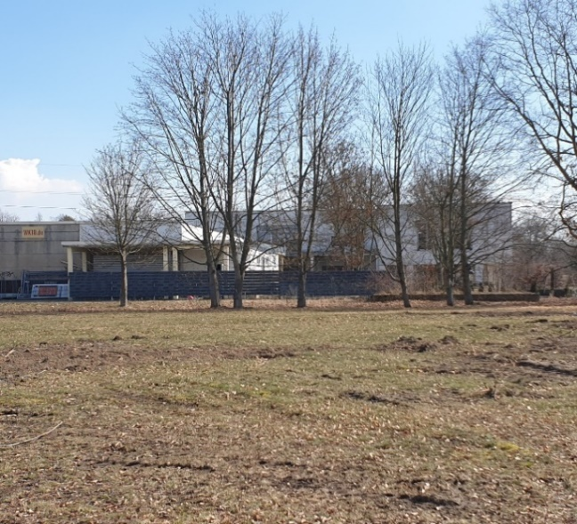
Beräumte Bebauungsfläche im Hintergrund Gebäude des Trampolinpark

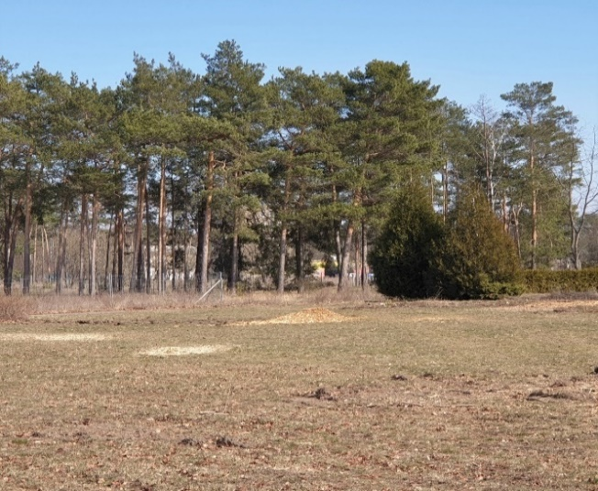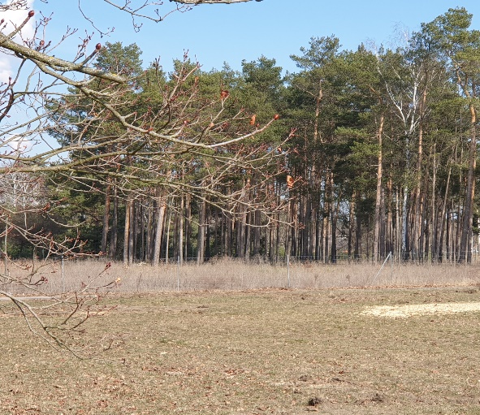
Beräumte Bebauungsflächen
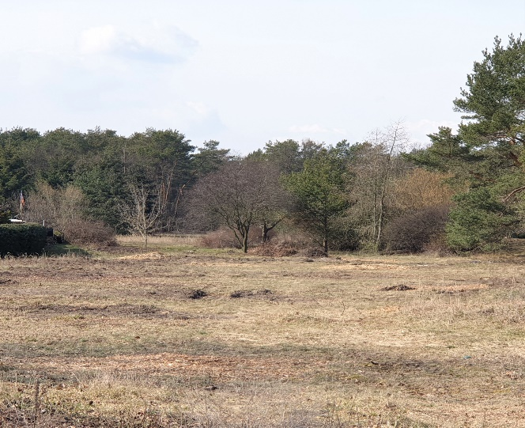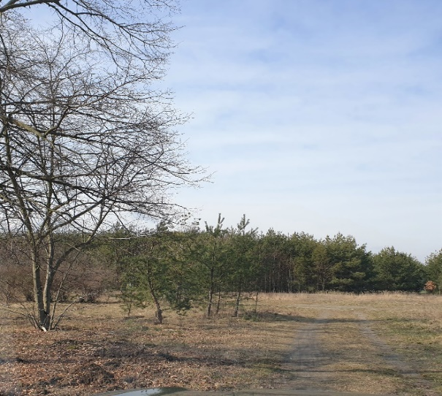
Westrichtung, zu untersuchende >50m Umfeld-Ruderalfläche, dahinter Kiefernwald
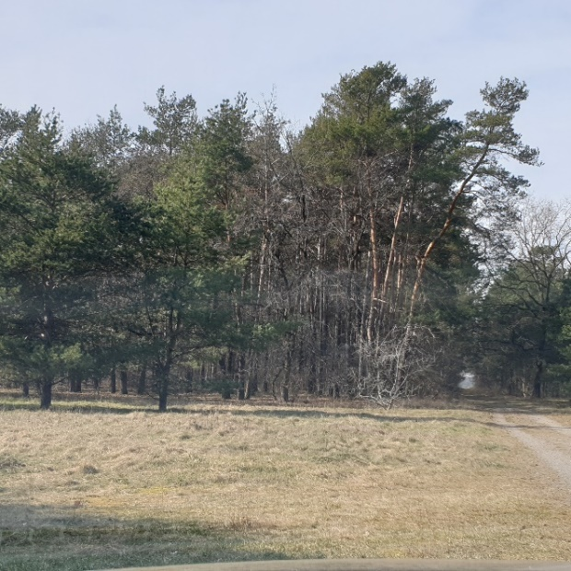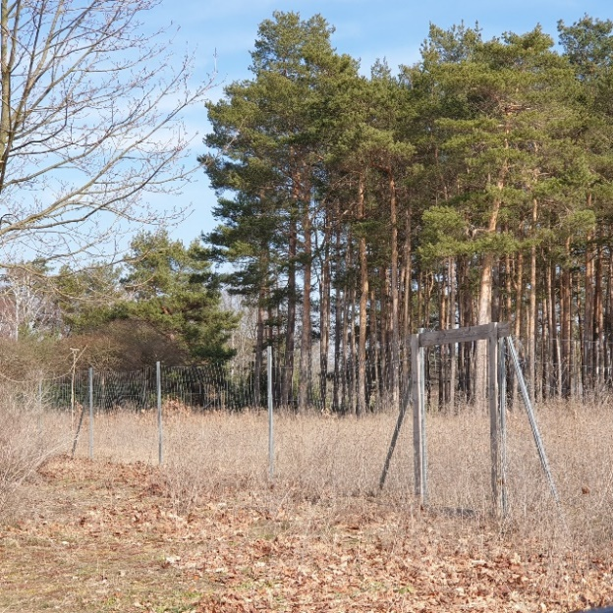
Kiefernwald in Westrichtung mit Im Bereich der > 50m Umfeldfläche
Ruderalflur, Weg in Richtung Seidewinkel

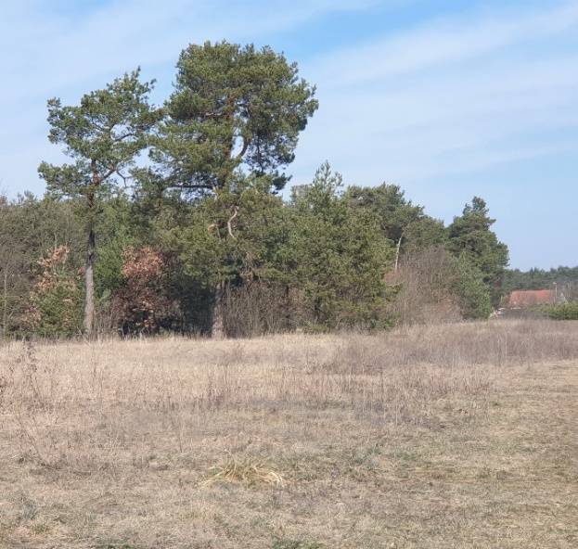
Bereich der Ruderalfläche >50m Zone Nordwest
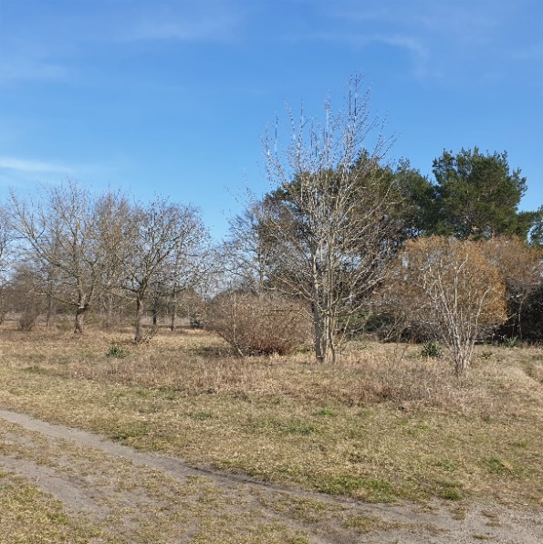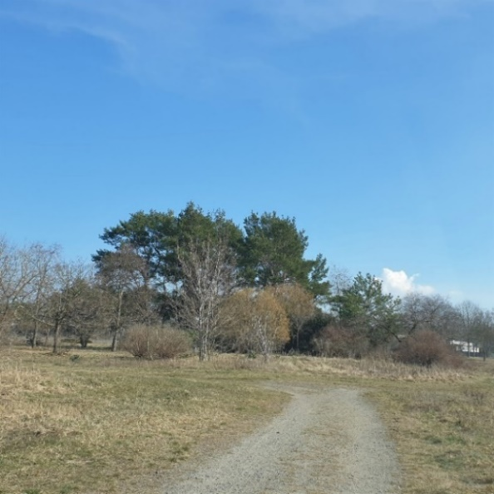
Bereiche der >50m Umfeld-Untersuchungszone in Nordwest
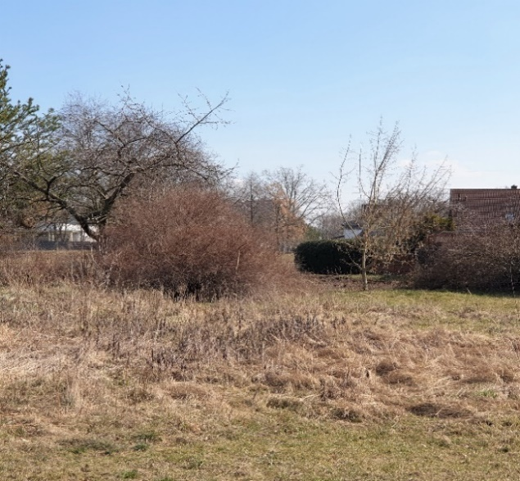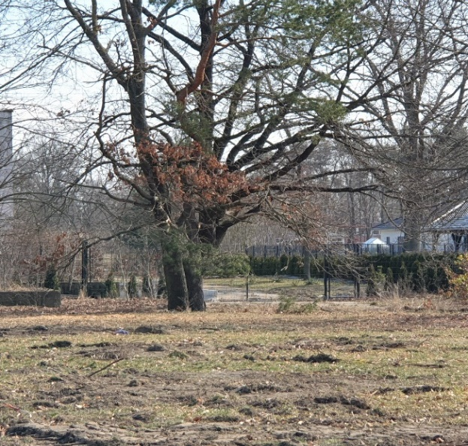
Teile der vorgesehenen Naturschutzzone
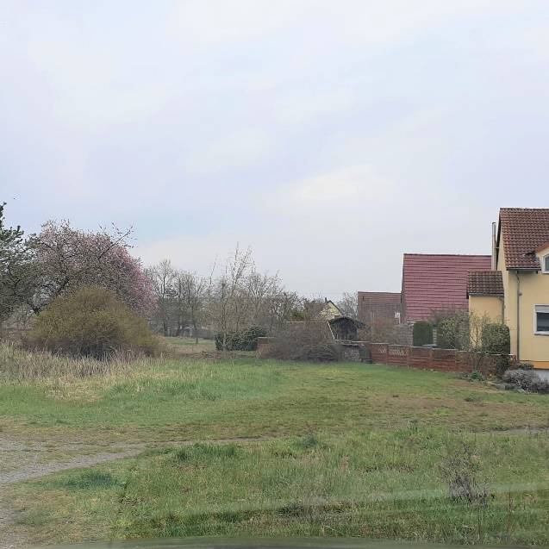
Rechts Siedlungshäuser, links vorgesehene
naturnahe Fläche von West nach Ost

